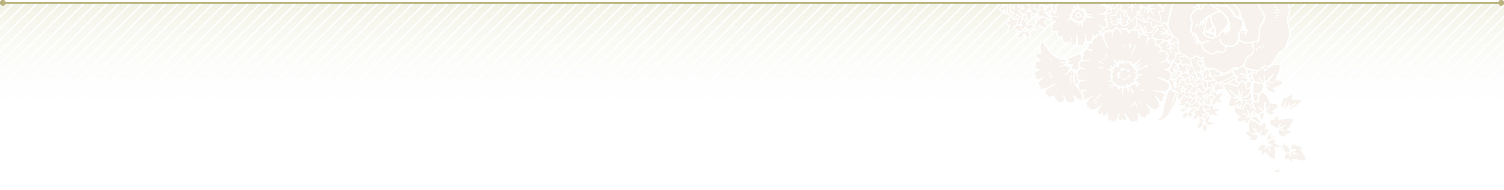

御席次・御芳名等に失礼が御座いましたら
慶事に免じて御容赦の程お願い申し上げます

○ 田
両家結婚披露宴御席次表
○ 山
ご媒酌人
○田 ○夫 様

新郎
太郎
新婦
花子

令夫人
○田 ○子 様

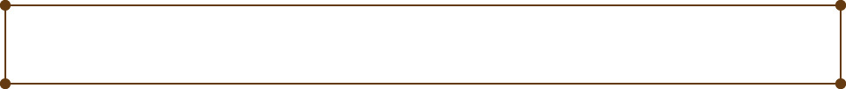
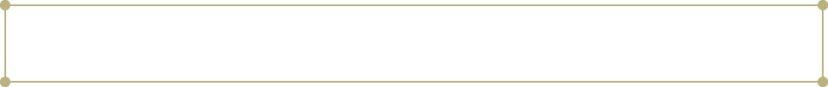
高 砂

寿
寿
株式会社○○○○
代表取締役社長
○山○夫様
株式会社○○○○
代表取締役社長
○山○夫様
株式会社○○○○
代表取締役社長
○山○夫様
株式会社○○○○
代表取締役社長
○山○夫様
株式会社○○○○
代表取締役社長
○山○夫様

株式会社○○○○
代表取締役社長
○山○夫様
株式会社○○○○
代表取締役社長
○山○夫様
株式会社○○○○
代表取締役社長
○山○夫様
株式会社○○○○
代表取締役社長
○山○夫様
株式会社○○○○
代表取締役社長
○山○夫様

寿
寿
新郎同僚
○山○夫様
新郎同僚
○山○夫様
新郎同僚
○山○夫様
新郎同僚
○山○夫様
新郎同僚
○山○夫様

新郎同僚
○山○夫様
新郎同僚
○山○夫様
新郎同僚
○山○夫様
新郎同僚
○山○夫様
新郎同僚
○山○夫様

寿
寿
新郎同僚
○山○夫様
新郎同僚
○山○夫様
新郎同僚
○山○夫様
新郎同僚
○山○夫様
新郎同僚
○山○夫様

新郎同僚
○山○夫様
新郎同僚
○山○夫様
新郎同僚
○山○夫様
新郎同僚
○山○夫様
新郎同僚
○山○夫様

寿
寿
新郎同僚
○山○夫様
新郎同僚
○山○夫様
新郎同僚
○山○夫様
新郎同僚
○山○夫様
新郎同僚
○山○夫様

新郎同僚
○山○夫様
新郎同僚
○山○夫様
新郎同僚
○山○夫様
新郎同僚
○山○夫様
新郎同僚
○山○夫様

寿
寿
株式会社○○○○
代表取締役社長
○山○夫様
株式会社○○○○
代表取締役社長
○山○夫様
株式会社○○○○
代表取締役社長
○山○夫様
株式会社○○○○
代表取締役社長
○山○夫様
株式会社○○○○
代表取締役社長
○山○夫様

株式会社○○○○
代表取締役社長
○山○夫様
株式会社○○○○
代表取締役社長
○山○夫様
株式会社○○○○
代表取締役社長
○山○夫様
株式会社○○○○
代表取締役社長
○山○夫様
株式会社○○○○
代表取締役社長
○山○夫様

寿
寿
新郎同僚
○山○夫様
新郎同僚
○山○夫様
新郎同僚
○山○夫様
新郎同僚
○山○夫様
新郎同僚
○山○夫様

新郎同僚
○山○夫様
新郎同僚
○山○夫様
新郎同僚
○山○夫様
新郎同僚
○山○夫様
新郎同僚
○山○夫様

寿
寿
新郎同僚
○山○夫様
新郎同僚
○山○夫様
新郎同僚
○山○夫様
新郎同僚
○山○夫様
新郎同僚
○山○夫様

新郎同僚
○山○夫様
新郎同僚
○山○夫様
新郎同僚
○山○夫様
新郎同僚
○山○夫様
新郎同僚
○山○夫様

寿
寿
新郎同僚
○山○夫様
新郎同僚
○山○夫様
新郎同僚
○山○夫様
新郎同僚
○山○夫様
新郎同僚
○山○夫様

新郎同僚
○山○夫様
新郎同僚
○山○夫様
新郎同僚
○山○夫様
新郎同僚
○山○夫様
新郎同僚
○山○夫様

寿
寿
株式会社○○○○
代表取締役社長
○山○夫様
株式会社○○○○
代表取締役社長
○山○夫様
株式会社○○○○
代表取締役社長
○山○夫様
株式会社○○○○
代表取締役社長
○山○夫様
株式会社○○○○
代表取締役社長
○山○夫様

株式会社○○○○
代表取締役社長
○山○夫様
株式会社○○○○
代表取締役社長
○山○夫様
株式会社○○○○
代表取締役社長
○山○夫様
株式会社○○○○
代表取締役社長
○山○夫様
株式会社○○○○
代表取締役社長
○山○夫様

寿
寿
新郎同僚
○山○夫様
新郎同僚
○山○夫様
新郎同僚
○山○夫様
新郎同僚
○山○夫様
新郎同僚
○山○夫様

新郎同僚
○山○夫様
新郎同僚
○山○夫様
新郎同僚
○山○夫様
新郎同僚
○山○夫様
新郎同僚
○山○夫様

寿
寿
新郎同僚
○山○夫様
新郎同僚
○山○夫様
新郎同僚
○山○夫様
新郎同僚
○山○夫様
新郎同僚
○山○夫様

新郎同僚
○山○夫様
新郎同僚
○山○夫様
新郎同僚
○山○夫様
新郎同僚
○山○夫様
新郎同僚
○山○夫様

寿
寿
新郎同僚
○山○夫様
新郎同僚
○山○夫様
新郎同僚
○山○夫様
新郎同僚
○山○夫様
新郎同僚
○山○夫様

新郎同僚
○山○夫様
新郎同僚
○山○夫様
新郎同僚
○山○夫様
新郎同僚
○山○夫様
新郎同僚
○山○夫様

寿
寿
株式会社○○○○
代表取締役社長
○山○夫様
株式会社○○○○
代表取締役社長
○山○夫様
株式会社○○○○
代表取締役社長
○山○夫様
株式会社○○○○
代表取締役社長
○山○夫様
株式会社○○○○
代表取締役社長
○山○夫様

株式会社○○○○
代表取締役社長
○山○夫様
株式会社○○○○
代表取締役社長
○山○夫様
株式会社○○○○
代表取締役社長
○山○夫様
株式会社○○○○
代表取締役社長
○山○夫様
株式会社○○○○
代表取締役社長
○山○夫様

寿
寿
新郎同僚
○山○夫様
新郎同僚
○山○夫様
新郎同僚
○山○夫様
新郎同僚
○山○夫様
新郎同僚
○山○夫様

新郎同僚
○山○夫様
新郎同僚
○山○夫様
新郎同僚
○山○夫様
新郎同僚
○山○夫様
新郎同僚
○山○夫様

寿
寿
新郎同僚
○山○夫様
新郎同僚
○山○夫様
新郎同僚
○山○夫様
新郎同僚
○山○夫様
新郎同僚
○山○夫様

新郎同僚
○山○夫様
新郎同僚
○山○夫様
新郎同僚
○山○夫様
新郎同僚
○山○夫様
新郎同僚
○山○夫様

寿
寿
新郎同僚
○山○夫様
新郎同僚
○山○夫様
新郎同僚
○山○夫様
新郎同僚
○山○夫様
新郎同僚
○山○夫様

新郎同僚
○山○夫様
新郎同僚
○山○夫様
新郎同僚
○山○夫様
新郎同僚
○山○夫様
新郎同僚
○山○夫様

2014年12月25日 ○○ホテル

